

Inserir Autorização para Doação Mensal
Esta opção do sistema permite a inserção de uma autorização para o sistema lançar, na fatura do imóvel, um valor de doação mensal para uma entidade beneficente previamente cadastrada no sistema. A funcionalidade pode ser acessada via Menu de Sistema, no caminho:GSAN > Cadastro > Imóvel > Autorização para Doação Mensal > Inserir Autorização para Doação Mensal.
Feito isso, o sistema visualiza a tela abaixo:

Observação
Informamos que os dados exibidos nas telas a seguir são fictícios, e não retratam informações de clientes.
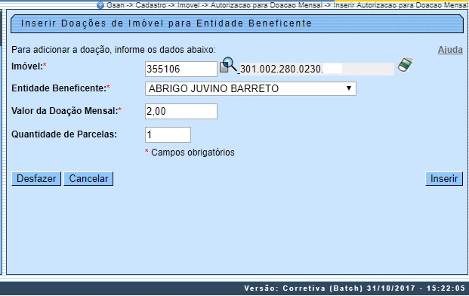

Acima, preencha obrigatoriamente todos os campos (para detalhes sobre o preenchimento dos campos clique AQUI). Em seguida, clique em .
Atenção: caso não conste o cadastro prévio de nenhuma entidade beneficente, o sistema visualiza a mensagem de crítica correspondente ainda durante a escolha da funcionalidade no Menu.

Tela de Sucesso
A tela de sucesso será apresentada após clicar no botão e não houver nenhuma inconsistência no conteúdo dos campos da tela.
O sistema apresenta a mensagem abaixo, quando a inclusão da autorização para doação mensal tiver sido realizada com sucesso:
Autorização para Doação Mensal do Imóvel (matrícula do imóvel) inserida com sucesso.
O sistema apresenta três opções após a inserção:
Escolha a opção desejada clicando em algum dos links existentes na tela de sucesso:
- Menu Principal: para voltar à tela principal do sistema.
- Inserir outra Autorização para Doação Mensal: para efetuar a inserção de outra autorização para doação mensal.
- Cancelar Autorização para Doação Mensal do Imóvel (matrícula do imóvel): para efetuar o cancelamento da autorização para doação mensal do imóvel recentemente incluído.

Preenchimento dos campos
Campo | Orientações para Preenchimento
Imóvel | Campo obrigatório. Informe a matrícula de um imóvel existente com até nove dígitos e tecle Enter, ou clique no botão , link Pesquisar Imóvel, que fica ao lado do campo. Neste caso será apresentada uma tela de popup onde será possível efetuar a pesquisa de imóveis no cadastro. Após a informação da matrícula de um imóvel, ou da seleção de um imóvel na tela de pesquisa, o sistema apresentará a inscrição de localização do imóvel no campo correspondente. Para limpar o campo, clique no botão .  Regra associada: Caso exista doação ativa do imóvel para a entidade beneficente selecionada, o sistema exibe uma mensagem de crítica.
Entidade Beneficente | Campo obrigatório. Selecione, na lista apresentada, a entidade beneficente que será beneficiada.
Valor da Doação | Campo obrigatório. Informe o valor da doação em moeda corrente, que será debitado mensalmente na fatura do imóvel.  Regra associada: Campo deve ser preenchido com no máximo cinco inteiros e duas decimais.  Caso o valor ano/mês do contrato, entre a EMPRESA e a entidade beneficente, esteja nulo, o preenchimento do campo Quantidade Parcelas não será obrigatório, devendo ser apresentado vazio.  Caso o valor ano/mês do contrato, entre a EMPRESA e a entidade beneficente, esteja preenchido, o sistema deve calcular a quantidade de parcelas e apresentá-la no campo Quantidade Parcelas.  Para efeito do cálculo da quantidade de parcelas a seguinte regra deve ser seguida: (ano/mês do final do contrato - ano/mês atual faturamento) igual à quantidade de parcelas. Para efeito de cálculo do inicio da cobrança do valor da doação, deve ser seguida a seguinte regra: Caso o cliente já possua conta faturada para o mesmo mês da adesão da doação, é realizado o seguinte cálculo: (ano/Mês atual + 1) = data de inicio da doação; Caso contrário: (ano/Mês atual) = data de inicio da doação.  Para efeito de cálculo do fim da cobrança do valor da doação, deve ser seguida a seguinte regra: Caso o cliente já possua conta faturada para o mesmo mês da adesão da doação, deve ser realizado o seguinte cálculo: data de inicio da doação + quantidade de parcelas informada) = data de fim da doação. Caso o usuário não tenha informado nenhuma quantidade de parcelas na tela, ou não tenha sido preenchido pelo sistema, este campo deve ficar nulo.
Quantidade de Parcelas | Campo obrigatório. Informe a quantidade de parcelas a ser incluída no faturamento mensal do consumo de água/esgoto.  Regra associada: Caso o usuário informe uma quantidade de parcelas maior que a quantidade de parcelas permitida, o sistema emite a seguinte mensagem: A quantidade de parcelas informada excede a quantidade máxima de parcelas permitida. Por favor, insira uma quantidade menor de parcelas.

Funcionalidade dos Botões
Botão | Descrição da Funcionalidade
Utilize este botão para ativar a funcionalidade de pesquisa de imóvel, quando não souber a matrícula do imóvel.
Ao clicar no botão, o sistema apresentará uma outra tela, onde será possível realizar a pesquisa, link Pesquisar Imóvel.
 | Utilize este botão para limpar as informações existentes em um determinado campo da tela.
Utilize este botão para fazer com que a tela volte ao seu estado inicial de exibição.
Ao clicar neste botão, o sistema limpará todos os campos informados até o momento.
 | Utilize este botão para fazer com que o sistema encerre, sem salvar o que está sendo feito, e volte para a tela principal.
Utilize este botão para solicitar ao sistema a inserção da autorização para doação mensal.
Neste caso, é necessário que todos os campos estejam preenchidos corretamente.
Caso exista alguma inconsistência, o sistema emitirá a mensagem de crítica correspondente.

Referências
Inserir Autorização para Doação Mensal

Termos Principais
Imóvel
Clique aqui para retornar ao Menu Principal do GSAN

